## 명령어 도움말

목표: 쉘 또는 명령프롬프트 명령어 몇 가지를 알아본다.

*아래의 명령어 중 리눅스와 윈도우의 명령어가 다르다면 “윈도우용명령어/리눅스용명령어”의 형태로 표시 되어있어요.*

아래와 같은 명령프롬프트에서

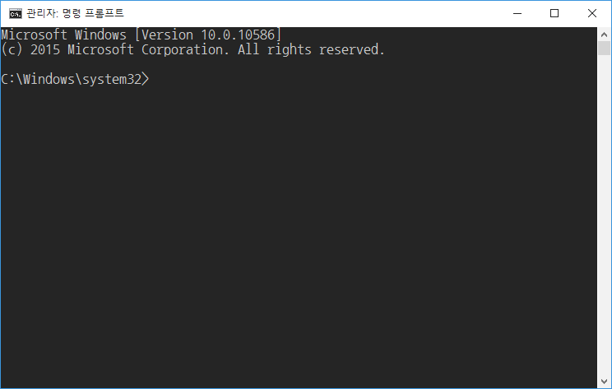

C:\Windows\system32> 는 현재 있는 폴더를 나타내요.

다른 폴더로 들어가고 싶을 땐 cd 명령어를 통해서 이 폴더를 움직일 수 있어요.

하지만 아직 어떤 하위 폴더가 있는지 모르니까,

>dir/ls

를 입력해서 현재 폴더의 하위 폴더를 나타낼 수 있어요.

상위 폴더로 올라가고 싶다면

>cd ..

를 입력해서 상위 폴더로 움직일 수 있어요.

윈도우는 프로그램을 실행할 때

>[프로그램이름].exe

을 입력해 프로그램을 실행하고, .exe를 괜찮아요.

리눅스는

>./[프로그램이름]

으로 프로그램을 실행해요

## 간단한 텍스트 에디터를 열어보세요.

>notepad/gedit

* Windows

윈도우는 프로그램 위치를 환경 변수에 등록하여 어느 폴더에서나 해당 폴더내 프로그램을 실행시킬 수 있도록 해주어요.

환경변수는 시스템 - 고급 시스템 설정 – 환경 변수 – 시스템 변수 탭에서 Path – 추가

환경변수는 세미콜론(;)으로 구별해야 해요.